**TRABAJANDO CON CHECKBOX**

* Crear un formulario con cinco checkbox con cinco valores diferentes.
* Al pulsar el botón sumar mostraremos en una capa la suma de los valores de los elementos chequeados.

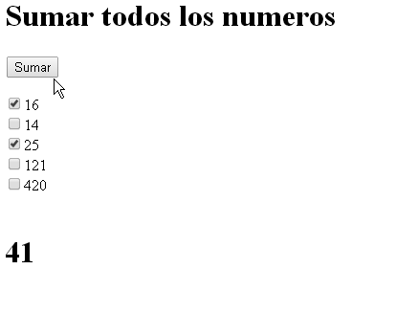

<!DOCTYPE html>

<html lang="en">

<head>

<meta charset="utf-8">

<script type="text/javascript" src="jquery-1.10.2.js"></script>

<script>

$(document).ready(function(){

$("#botonsumar").click(function(){

var suma = 0;

$("input[type=checkbox]:checked").each(function(){

var num = parseInt($(this).val());

suma = suma +num;

});

$("#resultado").text(suma);

});

});

</script>

</head>

<body>

<form>

<h1>

Sumar todos los numeros

</h1>

<input type="button" id="botonsumar" value="Sumar" /><br />

</p>

<input type="checkbox" id="chk1" value="16" />16<br />

<input type="checkbox" id="chk2" value="14" />14<br />

<input type="checkbox" id="chk3" value="25" />25<br />

<input type="checkbox" id="chk4" value="121" />121<br />

<input type="checkbox" id="chk5" value="420" />420<br />

<br />

<h1 id="resultado"></h1>

</form>

</body>

</html>